**Задание 1. Наибольшее и наименьшее значение функции нескольких переменных в области**

Даны три точки: *A*(0, 0, 12), *B*(0, 0, 4) и *C*(8, 0, 8). На плоскости *Oxy* найдите такую точку *D*, чтобы сфера, проходящая через *A*, *B*, *C* и *D*, имела наименьший радиус. Изобразите на графике.

План:

* Изобразите на рисунке условие задачи. Рассмотрите несколько вариантов искомой величины.
* Решите задачу аналитически. Запишите ответ.
* Проиллюстрируйте ответ.

Поскольку точка *D* лежит на плоскости *Oxy*, то координата $z=0$: $D\left(x,y,0\right)$

Подставим координаты точек *A*, *B*, *C* и *D* в уравнение сфера и составим систему:

$\left\{\begin{aligned}x_{0}^{2}+y_{0}^{2}+{\left(12−z_{0}\right)}^{2}=r^{2} \\ x_{0}^{2}+y_{0}^{2}+{\left(4−z_{0}\right)}^{2}=r^{2} \\ {\left(8−x_{0}\right)}^{2}+y_{0}^{2}+{\left(8−z_{0}\right)}^{2}=r^{2} \\ {\left(x−x_{0}\right)}^{2}+{\left(y−y_{0}\right)}^{2}+z_{0}^{2}=r^{2}\end{aligned}\right.$

Из 1 и 2 уравнения найдём $z_{0}$:

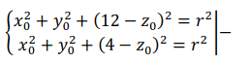

${\left(12−z_{0}\right)}^{2}−{\left(4−z_{0}\right)}^{2}=0$

$144−24z_{0}+z_{0}^{2}−16+8z_{0}−z_{0}^{2}=0$

$16z_{0}=128$

$z_{0}=8$

Чтобы сфера и плоскость *Oxy* пересекались, должно выполнятся условие: $r≥z_{0}$

Введём замену: $X=x−x_{0},Y=y−y_{0}$

$X^{2}+Y^{2}+z_{0}^{2}=r^{2}$

$r^{2}=X^{2}+Y^{2}+64$

$r=\sqrt{X^{2}+Y^{2}+64}$

Найдём экстремумы функции:

$\frac{∂r}{∂X}=\frac{X}{\sqrt{X^{2}+Y^{2}+64}}$

$\frac{∂r}{∂Y}=\frac{Y}{\sqrt{X^{2}+Y^{2}+64}}$

$\left\{\begin{aligned}\frac{X}{\sqrt{X^{2}+Y^{2}+64}}=0 \\ \frac{Y}{\sqrt{X^{2}+Y^{2}+64}}=0\end{aligned}\right.$

$\left\{\begin{aligned}X=0 \\ Y=0\end{aligned}\right.$

$x−x_{0}=0⇒x=x_{0}$

$y−y_{0}=0⇒y=y_{0}$

Определим поведение функции в данной точке с помощью достаточного условия экстремума:

$\frac{∂^{2}r}{∂X^{2}}=\frac{Y^{2}+64}{\left(X^{2}+Y^{2}+64\right)\sqrt{X^{2}+Y^{2}+64}}=\frac{64}{64\sqrt{64}}=\frac{1}{8}$

$\frac{∂^{2}r}{∂XY}=\frac{−XY}{\left(X^{2}+Y^{2}+64\right)\sqrt{X^{2}+Y^{2}+64}}=\frac{−0}{64\sqrt{64}}=0$

$\frac{∂^{2}r}{∂Y^{2}}=\frac{X^{2}+64}{\left(X^{2}+Y^{2}+64\right)\sqrt{X^{2}+Y^{2}+64}}=\frac{64}{64\sqrt{64}}=\frac{1}{8}$

$\frac{∂^{2}r}{∂X^{2}}∙\frac{∂^{2}r}{∂Y^{2}}−{\left(\frac{∂^{2}r}{∂XY}\right)}^{2}=\frac{1}{8}∙\frac{1}{8}−0=\frac{1}{64}>0⇒вточке\left(0,0\right)находитсяминимум$

Находим значение функции в этой точке: $r=\sqrt{0^{2}+0^{2}+64}=8$, условие $r≥z_{0}$ выполнено

Из 2 и 3 уравнения найдём $x_{0}$:

$\left\{\begin{aligned}x_{0}^{2}+y_{0}^{2}+{\left(4−z_{0}\right)}^{2}=r^{2} \\ {\left(8−x_{0}\right)}^{2}+y_{0}^{2}+{\left(8−z_{0}\right)}^{2}=r^{2}\end{aligned}\right.$

$\left\{\begin{aligned}x_{0}^{2}+y_{0}^{2}+{\left(4−8\right)}^{2}=8^{2} \\ 64−16x_{0}+x_{0}^{2}+y_{0}^{2}+{\left(8−8\right)}^{2}=8^{2}\end{aligned}\right.$

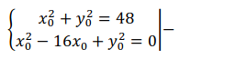

$16x_{0}=48$

$x_{0}=3$

Из 1 уравнения найдём $y_{0}$:

$x_{0}^{2}+y_{0}^{2}+{\left(12−z_{0}\right)}^{2}=r^{2}$

$3^{3}+y_{0}^{2}+{\left(12−8\right)}^{2}=8^{2}$

$9+y_{0}^{2}+16=64$

$y_{0}^{2}=39$

$y_{0}=±\sqrt{39}$

|  |  |
| --- | --- |
| Сфера 1 | Сфера 2 |
|  |  |
| $O_{1}\left(3,\sqrt{39},8\right)$ | $O_{2}\left(3,−\sqrt{39},8\right)$ |
| $D_{1}\left(3,\sqrt{39},0\right)$ | $D_{2}\left(3,−\sqrt{39},0\right)$ |

**Задание 2. Интегралы Пуассона и Френеля.**

$\int_{0}^{∞}{\frac{sin\left(5t+π\right)}{\sqrt{t}}}dt$

$I=\int_{0}^{∞}{e^{−x^{2}}}dx=\int_{0}^{∞}{e^{−y^{2}}}dy$ тогда $I^{2}=\iint_{0}^{∞}{e^{−\left(x^{2}+y^{2}\right)}}dxdy=\int_{0}^{∞}{e^{−x^{2}}}dx\int_{0}^{∞}{e^{−y^{2}}}dy$- повторный интеграл, который можно вычислить в полярных координатах:







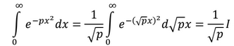



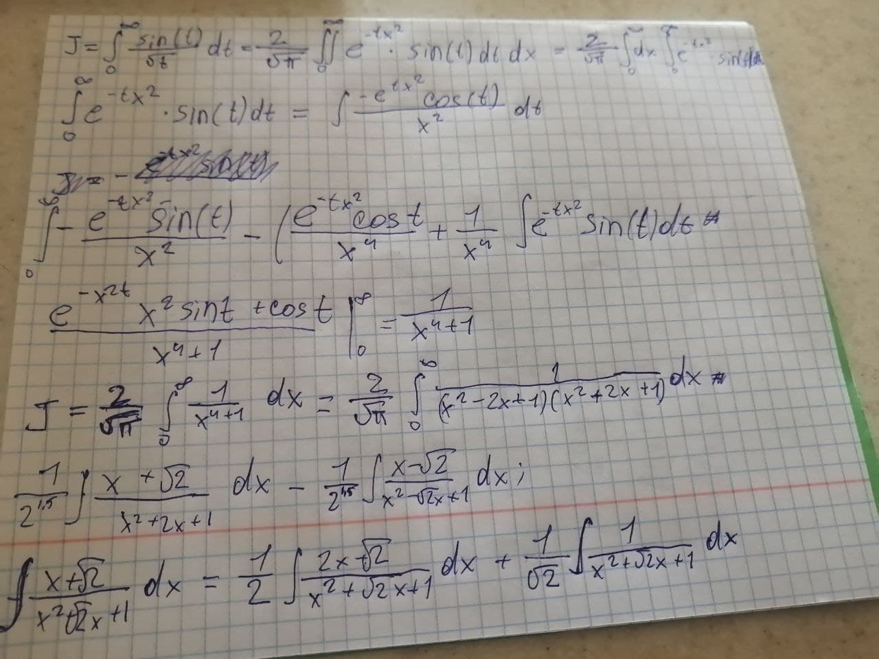

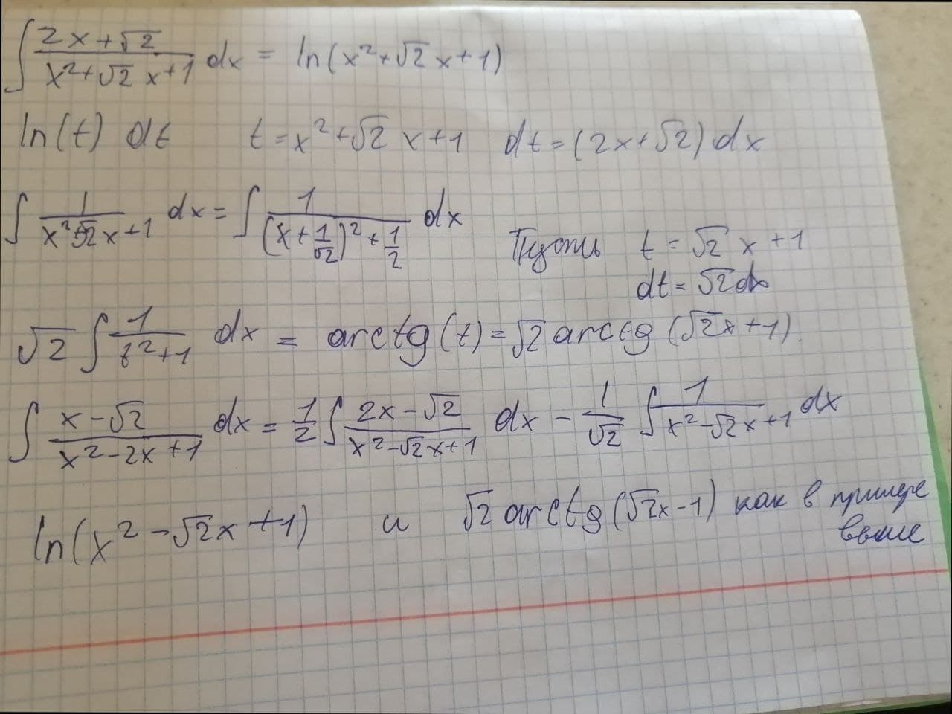

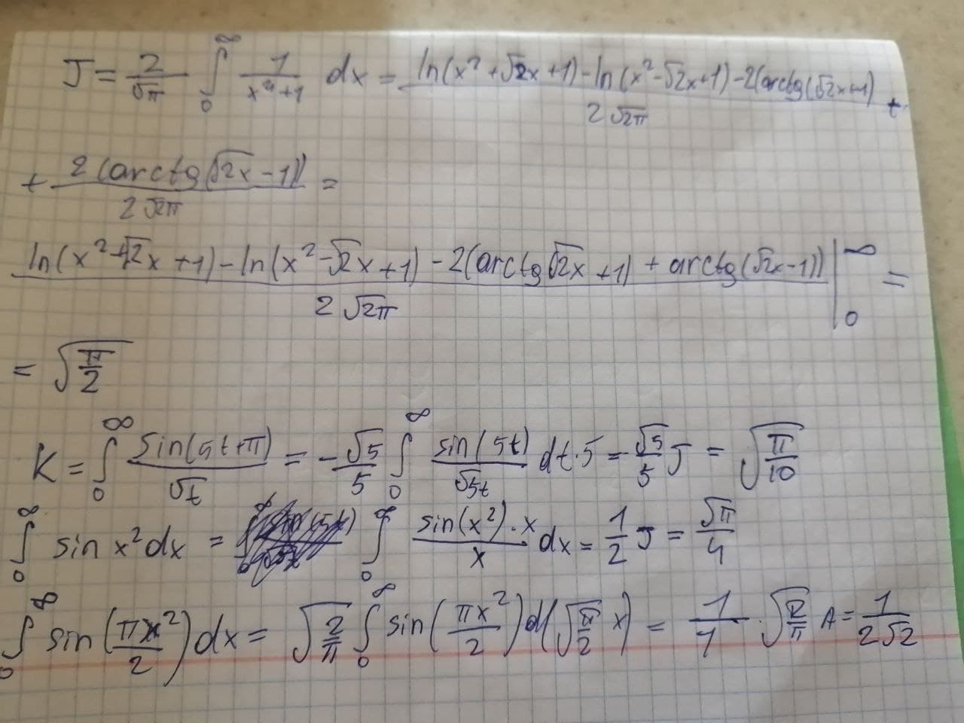

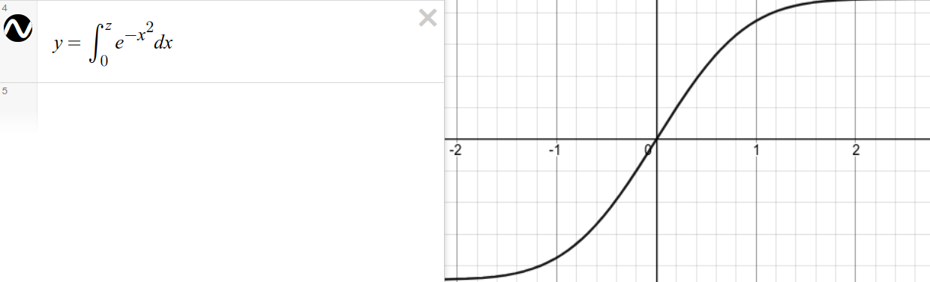График функции ошибок:

Графики интегралов Френеля:

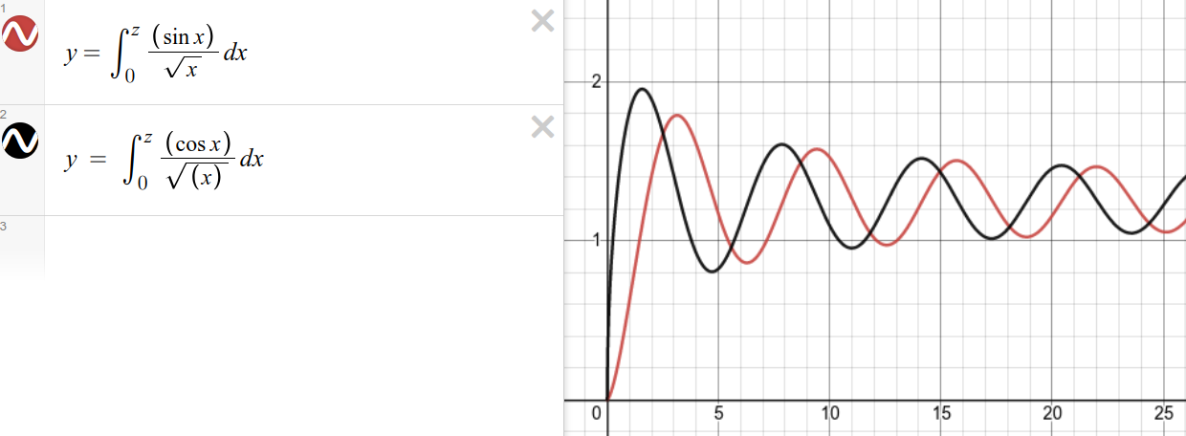

Графики подынтегральных функций Френеля:

